ĐẠI HỌC DUY TÂN
TRƯỜNG KHMT
KHOA CÔNG NGHỆ THÔNG TIN
---------------------------



Tên đề tài:
PHÁT TRIỂN HỆ THỐNG CHĂM SÓC THÚ CƯNG THÔNG MINH -TÍCH HỢP AI CHATBOT ĐẶT LỊCH & PHÂN TÍCH SỨC KHỎE

(PROPOSAL DOCUMENT)
GVHD: Th.S Đỗ Thành Bảo Ngọc
Thành Viên: Lương Văn Ái - 27211248235
Huỳnh Nguyễn Cao Đức - 27211201322
Nguyễn Thị Thu Thảo - 27201243071
Phạm Thị Thu Hà - 27201201855
Nguyễn Công Đoàn - 27211248015

Đà Nẵng, Tháng 04 năm 2025
THÔNG TIN DỰ ÁN
Dự án viết tắt | PETCARE
Tên dự án | Phát triển Hệ thống Chăm sóc Thú cưng Thông minh -Tích hợp AI ChatBot Đặt lịch & Phân tích Sức khỏe
Thời gian bắt đầu | 17/03/2025 | Thời gian kết thúc | 20/05/2025
Lead Institution | Khoa Công Nghệ Thông Tin, Trường Đại Học Duy Tân
Giáo viên hướng dẫn | Đỗ Thành Bảo Ngọc  Email: baongocdt@gmail.com  Phone: 0905892893
Chủ sở hữu dự án & Chi tiết liên hệ | Đỗ Thành Bảo Ngọc  Email: baongocdt@gmail.com  Phone: 0905892893
Đối tác | Duy Tan University
Quản lý dự án & Scrum Master | Phạm Thị Thu Hà | Phamthithuha3112@gmail.com |  | 0964810993
Thành viên nhóm | Lương Văn Ái | linkcrdy@gmail.com |  | 0776294873
 | Huỳnh Nguyễn Cao Đức | tthello123@gmail.com |  | 0934750153
 | Nguyễn Thị Thu Thảo | nguyenthithuthao452003@gmail.com |  | 0788536741
 | Nguyễn Công Đoàn | doancarat@gmail.com |  | 0368047839
`
TÊN TÀI LIỆU
Tiêu đề tài liệu | Proposal Document
Tác giả | Phạm Thị Thu Hà
Chức năng | Scrum master
Ngày | 17/03/2025 | Tên tệp: | [KLTN- 01] ProductProposal_Nhom41.docx
URL
Access | Khoa CNTT

LỊCH SỬ BẢN SỬA
Version | Person | Date | Description
1.0 | Nguyễn Thị Thu Thảo | 17/03/2025 | Tạo tài liệu
1.1 | Nguyễn Thị Thu Thảo | 18/03/2025 | Chỉnh sửa

PHÊ DUYỆT TÀI LIỆU
Cần có các chữ ký sau để phê duyệt tài liệu này
Người hướng dẫn |  | Đỗ Thành Bảo Ngọc | Signature:
 |  |  | Date: | …/…/2025
Chủ sở hữu |  | Đỗ Thành Bảo Ngọc | Signature:
 |  |  | Date: | …/…/2025
Scrum master |  | Phạm Thị Thu Hà | Signature:
 |  |  | Date: | …/…/2025
Thành viên |  | Lương Văn Ái | Signature:
 |  |  | Date: | …/…/2025
 |  | Huỳnh Nguyễn Cao Đức | Signature:
 |  |  | Date: | …/…/2025
 |  | Nguyễn Thị Thu Thảo | Signature:
 |  |  | Date: | …/…/2025
 |  | Nguyễn Công Đoàn | Signature:
 |  |  | Date: | …/…/2025

MỤC LỤC
1. GIỚI THIỆU 1
1.1. Mục đích 1
1.2. Phạm vi 1
1.3. Tham khảo 1
2. TỔNG QUAN DỰ ÁN 2
2.1. Định nghĩa dự án 2
2.2. Mô tả vấn đề 2
2.3. Giải pháp đề xuất 2
2.3.1. Mục tiêu dự án 3
2.3.2. Tổng quan hệ thống 3
2.3.3. Công nghệ ràng buộc 5
2.3.4. Phân tích SWOT 6
3. KẾ HOẠCH TỔNG THỂ 6
3.1. Định nghĩa Scrum 6
3.1.1. Mô tả Scrum 6
3.1.2. The artifacts 7
3.1.3. Quá trình (Process) 8
3.2. Kế hoạch tổng thể 8
3.3. Quản lý tổ chức 9
3.3.1. Nguồn nhân lực 9
3.3.2. Phương pháp giao tiếp 9
3.3.2. Nguồn vật lực 10
3.1.1. Từng giai đoạn 10
3.1.2. Cột mốc quan trọng 11
3.2. Rủi ro và quản lý rủi ro 12

GIỚI THIỆU

Mục đích
Mục đích của tài liệu này:
- Xác định yêu cầu, ý tưởng và các vấn đề liên quan đến việc xây dựng dự án.
- Đưa ra các đề xuất dự án, kế hoạch hành động dự án, kiến trúc, giải pháp thực hiện, bao gồm cả về quy hoạch, phát triển, thực hiện và giám sát các dự án.
- Ngoài ra, xác định nhu cầu kinh doanh, các vấn đề hoặc tình huống liên quan đến các dự án khởi tạo, xây dựng và các rủi ro khi triển khai dự án.

Phạm vi
Bên cạnh việc cung cấp cho bạn các tài liệu, nó sẽ liệt kê tất cả các thành viên trong nhóm phát triển trong dự án này, quy trình và khuôn khổ mà dự án sẽ áp dụng.
Tài liệu này đưa ra kế hoạch cho từng giai đoạn của quy trình phát triển phần mềm dự trên quy trình Scrum bao gồm: thời gian bắt đầu, thời gian kết thúc và một số ngày làm việc. Đây là kế hoạch chung và sẽ được cập nhật chi tiết về quy trình phát triển phần mềm trong phiên bản tiếp theo của tài liệu. Đề xuất bao gồm giới thiệu các giải pháp, xác định cách tốt nhất để phát triển mà chúng tôi tạo ra, tổng chi phí ước tính, thời gian hoàn vốn và khối lượng hòa vốn cho dự án.

Tham khảo
Table 1.1: Danh mục tài liệu tham khảo
No | Document Information | References
1 | Scrum Process | https://www.mountaingoatsoftware.com/agile/scrum
2 | HTML, CSS, JS | https://www.w3schools.com/
3 | React | https://www.react.dev/
4 | NextJS | https://nextjs.org/docs/pages/building-your-application/authentication
5 | NestJS | https://docs.nestjs.com/
6 | NodeJS | https://www.nodejs.org/en/learn/getting-started/introduction-to-nodejs
7 | Information | Requirement Document

TỔNG QUAN DỰ ÁN

Định nghĩa dự án
Phát triển hệ thống chăm sóc thú cưng, cho phép quản lý các hoạt động như đặt lịch khám, quản lý dịch vụ như spa, cắt tỉa lông, quản lý khách hàng và thú cưng, cùng với việc tích hợp AI ChatBot để đặt lịch và Phân tích sức khỏe của thú cưng.
Tích hợp chatbot AI sẽ hỗ trợ đặt lịch hẹn nhanh chóng, phân tích dữ liệu sức khỏe của thú cưng dựa trên mô tả của khách hàng và cung cấp lời khuyên chăm sóc tối ưu.

Mô tả vấn đề
Hiện nay, nhiều hệ thống chăm sóc thú cưng như PetDesk, Vetter, Pawprint đã hỗ trợ đặt lịch hẹn và lưu trữ hồ sơ thú cưng, nhưng vẫn tồn tại nhiều hạn chế trong việc tích hợp AI phân tích sức khỏe và quản lý toàn diện. Các hệ thống này chủ yếu giúp đặt lịch hẹn, lưu thông tin tiêm phòng, nhưng chưa có khả năng chẩn đoán triệu chứng, đưa ra tư vấn y tế thông minh, hoặc phân tích dữ liệu sức khỏe để cá nhân hóa kế hoạch chăm sóc thú cưng. Những vấn đề lớn mà các phòng khám thú y và chủ nuôi đang gặp phải bao gồm:
- Thiếu AI hỗ trợ tư vấn và phân tích sức khỏe: Hầu hết các phòng khám thú y vẫn sử dụng phương pháp ghi chép thủ công hoặc phần mềm đơn giản để quản lý lịch hẹn. Điều này dễ gây trùng lặp lịch, quên lịch, hoặc không tối ưu hóa thời gian khám bệnh, ảnh hưởng đến trải nghiệm khách hàng
- Tư vấn sức khỏe hạn chế: Dược sĩ chỉ dựa vào kinh nghiệm cá nhân, thiếu chi tiết và chính xác.

Giải pháp đề xuất
- Tự động hóa quản lý hồ sơ sức khỏe thú cưng: Sử dụng phần mềm theo dõi lịch tiêm phòng, đơn thuốc và tình trạng sức khỏe để giúp chủ nuôi dễ dàng kiểm soát thông tin.
- Tích hợp AI tư vấn sức khỏe thú cưng: AI phân tích triệu chứng và lịch sử bệnh để đưa ra gợi ý chăm sóc phù hợp.
- Phát triển nền tảng bán hàng & dịch vụ thú cưng trực tuyến: Xây dựng website và ứng dụng đặt lịch khám, mua thực phẩm, phụ kiện và thuốc cho thú cưng.
- Quản lý thông tin khách hàng & theo dõi thú cưng: Lưu trữ thông tin thú cưng, cung cấp nhắc nhở định kỳ về sức khỏe và dinh dưỡng.
- Phân tích dữ liệu hành vi & nhu cầu thú cưng: Công cụ AI thu thập và phân tích dữ liệu để tối ưu dịch vụ, giúp cá nhân hóa trải nghiệm của chủ nuôi.

Mục tiêu dự án
- Thiết kế và phát triển hoàn thành hệ thống Hệ thống Chăm sóc Thú cưng Thông minh -Tích hợp AI ChatBot Đặt lịch & Phân tích Sức khỏe.

Tổng quan hệ thống

Bối cảnh hệ thống
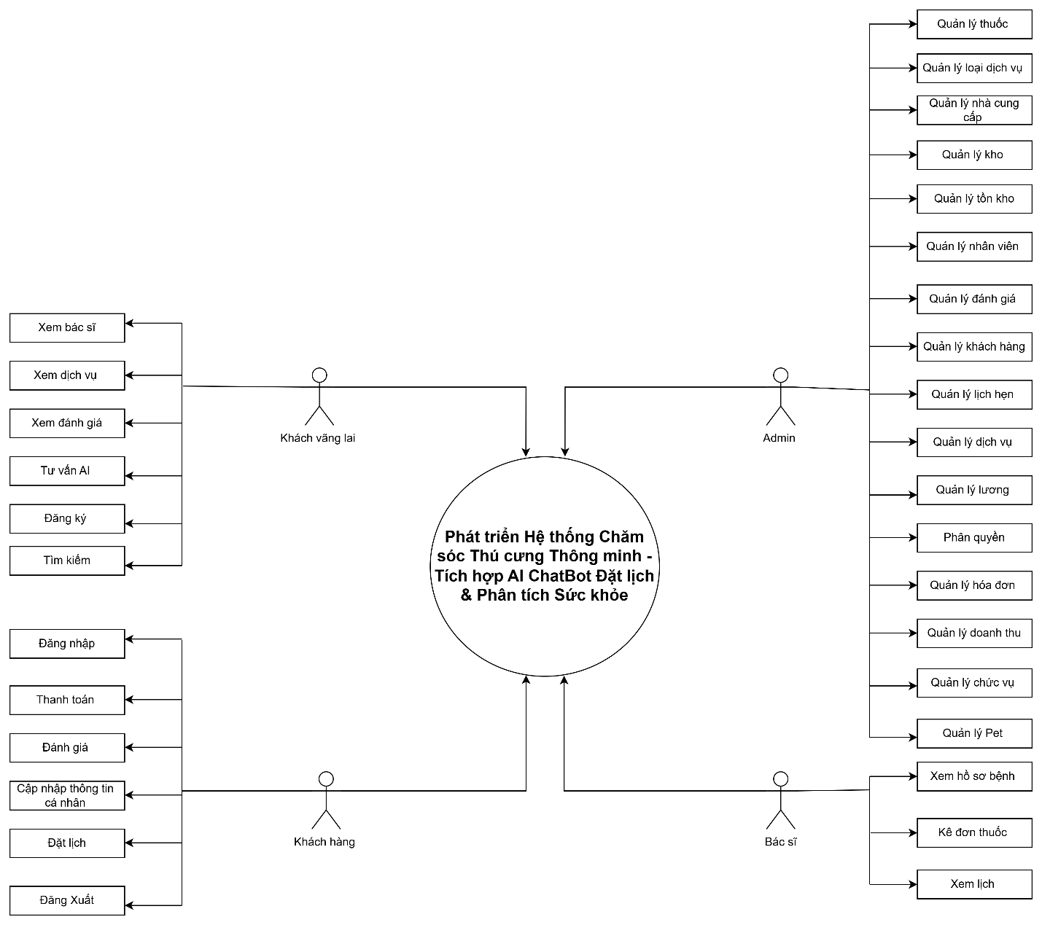
Hình 2.1: Biểu đồ ngữ cảnh

Mô tả ngữ cảnh hệ thống
Người dùng có trách nhiệm:
- Đối với khách vãng lai: Có thể chọn đăng ký, xem dịch vụ, xem bác sĩ, xem đánh giá và nhận tư vấn cơ bản từ AI mà không cần đăng nhập.
- Đối với khách hàng: Có thể chọn thực hiện các hành động như quản lý tài khoản cá nhân, tìm kiếm, nhận tư vấn sức khỏe từ AI, đặt lịch khám.
- Đối với bác sĩ: Có thể chọn xem hồ sơ bệnh án, xem lịch và kê đơn thuốc trong hệ thống.
- Đối với Admin và nhân viên: Có thể quản lý dịch vụ, Quản lý lịch hẹn, tư vấn khách hàng và phân quyền …

Các chức năng cơ bản của hệ thống
- Chức năng chung
  - Trang chủ
  - Tìm kiếm
  - Xem dịch vụ
  - Xem đánh giá
  - Xem bác sĩ
  - Tư vấn AI
- Khách vãng lai:
  - Đăng kí
  - Tìm kiếm
  - Tư vấn AI
  - Xem dịch vụ
  - Xem bác sĩ
  - Xem đánh giá
- Khách hàng:
  - Đăng nhập
  - Đăng xuất
  - Tìm kiếm
  - Thanh toán
  - Tư vấn AI
  - Đánh giá
  - Cập nhật thông tin cá nhân
  - Đặt lịch
- Bác sĩ:
  - Xem hồ sơ bệnh
  - Kê đơn thuốc
  - Xem lịch
- Admin:
  - Quản lý nhân viên
  - Quản lý đánh giá
  - Quản lý khách hàng
  - Quản lý lịch hẹn
  - Quản lý dịch vụ
  - Quản lý loại dịch vụ
  - Quản lý lương
  - Phân quyền
  - Quản lý hóa đơn
  - Quản lý doanh thu
  - Quản lý tài khoản
  - Quản lý kho
  - Quản lý tồn kho
  - Quản lý thuốc
  - Quản lý nhà cung cấp
  - Quản lý chức vụ

Công nghệ ràng buộc

Kỹ thuật phát triển hệ thống
- Nền tảng ứng dụng Web.
- Ngôn ngữ lập trình: Javascript, php, html, Vuejs.
- Cơ sở dữ liệu: MySQL.
- Quy trình quản lý ứng dụng: Scrum Model.

Môi trường
- Máy người dùng phải được kết nối Internet, có trình duyệt Web (IE, Google Chrome, Fire Fox v.v…)
- Phần mềm phát triển dự án: MySQL, VSCode.
- Công cụ quản lý mã nguồn: Github.

Các ràng buộc khác
- Nguồn lực: 5 người.
- Kinh phí: Hạn chế.
- Thời gian: Dự án hoàn thành trong 2 tháng.
- Công nghệ: Vuejs, javasctrip, Html, php.

2.3.4. Phân tích SWOT
Điểm mạnh:  - Các thành viên đều có kiến thức nền tốt về thuật toán.  - Các thành viên đều học qua về hướng đối tượng và các ngôn ngữ khác.  - Tất cả thành viên đều có thái độ nghiêm túc thực hiện | Điểm yếu:  - Thành viên trong nhóm có ít kinh nghiệm trong việc quản lý dự án.
Cơ hội  - Được giáo viên hướng dẫn có kinh nghiệm quản lý các dự án  - Được giáo viên hướng dẫn có kinh nghiệm trong nghiên cứu thuật toán. | Bất lợi  - Thời gian và kinh phí cho việc nghiên cứu hạn chế

KẾ HOẠCH TỔNG THỂ

Định nghĩa Scrum
Scrum là một tập hợp con của Agile và là một trong những khuôn khổ quy trình phổ biến nhất để triển khai Agile. Nó là một mô hình phát triển phần mềm lặp đi lặp lại được sử dụng để quản lý phát triển phần mềm và sản phẩm phức tạp. Các lần lặp có độ dài cố định, được gọi là nước rút kéo dài từ một đến hai tuần, cho phép nhóm vận chuyển phần mềm theo nhịp đều đặn. Vào cuối mỗi sprint, các bên liên quan và các thành viên trong nhóm họp để lập kế hoạch cho các bước tiếp theo.

Mô tả Scrum
Có ba vai trò cụ thể trong Scrum:
Product ower: Chủ sở hữu sản phẩm tập trung vào các yêu cầu kinh doanh và thị trường, ưu tiên tất cả các công việc cần được thực hiện. Anh ấy hoặc cô ấy xây dựng và quản lý công việc tồn đọng, cung cấp hướng dẫn về các tính năng cần vận chuyển tiếp theo, đồng thời tương tác với nhóm và các bên liên quan khác để đảm bảo mọi người đều hiểu các mục trong sản phẩm tồn đọng. Product Owner không phải là người quản lý dự án. Thay vì quản lý tình trạng và tiến độ, công việc của anh ta hoặc cô ta là thúc đẩy nhóm với mục tiêu và tầm nhìn.
Scrum Master: Thường được coi là người huấn luyện cho nhóm, Scrum Master giúp nhóm làm việc tốt nhất có thể. Điều này có nghĩa là tổ chức các cuộc họp, đối phó với rào cản và thách thức, đồng thời làm việc với Product Owner để đảm bảo sản phẩm tồn đọng đã sẵn sàng cho sprint tiếp theo Scrum Master cũng đảm bảo nhóm tuân thủ quy trình Scrum. Người đó không có quyền đối với các thành viên trong nhóm, nhưng người đó có quyền đối với quy trình. Ví dụ: Scrum Master không thể cho ai đó biết phải làm gì, nhưng có thể đề xuất một nhịp chạy nước rút mới.
Production Team: Nhóm Scrum bao gồm từ năm đến bảy thành viên. Mọi người trong dự án làm việc cùng nhau, giúp đỡ lẫn nhau và chia sẻ tình bạn thân thiết sâu sắc. Không giống như các nhóm phát triển truyền thống, không có các vai trò riêng biệt như lập trình viên, nhà thiết kế hoặc người kiểm tra. Mọi người cùng nhau hoàn thành tập hợp công việc. Nhóm Scrum sở hữu kế hoạch cho mỗi sprint; họ dự đoán khối lượng công việc họ có thể hoàn thành trong mỗi lần lặp lại.

The artifacts
Product Backlog: Product Owner và Nhóm Scrum họp để sắp xếp thứ tự ưu tiên các hạng mục trong product backlog (công việc trên product backlog đến từ các câu chuyện và yêu cầu của người dùng). Product backlog không phải là danh sách những thứ cần hoàn thành, mà nó là danh sách tất cả các tính năng mong muốn của sản phẩm. Sau đó, nhóm phát triển kéo công việc từ sản phẩm tồn đọng để hoàn thành trong mỗi sprint.
Sprint Backlog: là danh sách các chức năng được phát triển cho Sprint; nó được xác định bởi cuộc họp Lập kế hoạch Sprint. Sprint Backlog là chức năng được chọn từ Product Backlog dựa trên mức độ ưu tiên và khả năng phát triển của nhóm.
Estimation: Trong SCRUM, các thành viên của Nhóm công tác sẽ do chính bạn lựa chọn và ước tính thời gian phát triển dự kiến và chịu trách nhiệm về ước tính này. Sau khi hoàn thành bảng sẽ cập nhật Sprint Backlog.

Quá trình (Process)
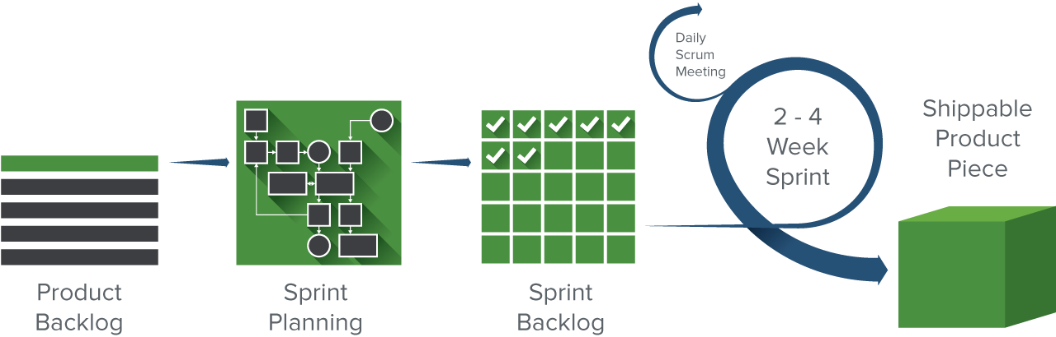

Hình 3.1: Quá trình Scrum

Kế hoạch tổng thể
Table 3.1: Quy hoạch tổng thể
No. | Tiến trình | Thời gian | Bắt đầu | Kết thúc
1 | Khởi tạo | 4 ngày | 17-03-2025 | 20-03-2025
1.1 | Thu Thập Yêu Cầu | 2 ngày | 17-03-2025 | 18-03-2025
1.2 | Tạo tài liệu | 2 ngày | 19-03-2025 | 20-03-2025
2 | Bắt đầu | 4 ngày | 21-03-2025 | 24-03-2025
2.1 | Họp bắt đầu dự án | 2 ngày | 21-03-2025 | 22-03-2025
2.2 | Bổ sung tài liệu ban đầu | 2 ngày | 22-03-2025 | 23-03-2025
3 | Phát triển | 50 ngày | 24-03-2025 | 12-05-2025
3.1 | Sprint 1 | 25 ngày | 24-03-2025 | 17-04-2025
3.2 | Sprint 2 | 25 ngày | 18-04-2025 | 12-05-2025
4 | Họp nhận phản hồi | 3 ngày | 13-05-2025 | 15-05-2025
5 | Viết báo cáo và kết thúc | 5 ngày | 15-05-2025 | 20-05-2025

Quản lý tổ chức

Nguồn nhân lực
Bảng 3.2: Nguồn nhân lực
Vai trò | Trách nhiệm | Người tham gia
Instructor | - Hướng dẫn về quy trình.  - Giám sát mọi hoạt động của đội. | Đỗ Thành Bảo Ngọc
Member | - Ước tính thời gian để hoàn thành công việc.  - Phân tích yêu cầu.  - Thiết kế và hoàn thiện dần mẫu mã.  - Code và kiểm tra ứng dụng.  - Cài đặt và triển khai các chức năng của hệ thống.  - Triển khai sản phẩm. | Lương Văn Ái  Huỳnh Nguyễn Cao Đức  Nguyễn Thị Thu Thảo  Nguyễn Công Đoàn
Scrum master | - Xác định và phân tích ứng dụng.  - Phân công công việc cho các thành viên trong nhóm.  - Kiểm soát và quản lý các thành viên trong nhóm.  - Định hướng cho các thành viên trong nhóm.  - Đảm bảo rằng nhiệm vụ được hoàn thành đúng thời hạn.  - Quản lý rủi ro.  - Đưa ra các giải pháp để giải quyết vấn đề. | Phạm Thị Thu Hà

3.3.2. Phương pháp giao tiếp
Bảng 3.4 Phương pháp giao tiếp trong dự án
Người tham gia | Chủ đề | Thời gian | Phương pháp
Manager, Mentor và Team Members | Xem xét tiến độ dự án | Hàng tuần | Meeting, chat
Customer, Manager và Team leader | Xem xét tiến độ dự án | Hàng tuần | Conference Meeting
Customer, Manager và Team leader | Làm rõ yêu cầu | Khi cần | Zalo, messages
Manager, Mentor và Team Members | Sprint Review | Cuối mỗi Sprint | Meeting, zoom

3.3.2. Nguồn vật lực
Bảng 3.5: Nguồn vật lực
ID | Vật lực | Mục đích | Tiêu chí (Có/Không) | Số lượng | Tiêu chí chấp nhận | Ngày mục tiêu
1 | Laptop | Development, WebBrowser | Yes | 5 |  | 31-03-2025
2 | NodeJS,  React | Programing Language | Yes | 1 |  | 31-03-2025
3 | MySQL, VSCode | Tools | Yes | 1 |  | 31-03-2025

3.4 Lịch trình

Từng giai đoạn
Bảng 3.6. Lịch trình thực hiện các spint
No. | Giai đoạn | Ngày bắt đầu | Số  ngày | Ngày kết thúc | Ghi chú
1 | Bắt đầu | 17-03-2025 | 4 | 20-03-2025
2 | Phát triển | 24-03-2025 | 50 | 12-05-2025
 | Sprint 1 | 24-03-2025 | 25 | 17-04-2025
 | Sprint 2 | 18-04-2025 | 25 | 12-05-2025
3 | Đóng gói sản phẩm | 13-05-2025 | 8 | 20-05-2025

Cột mốc quan trọng
Bảng 3.7. Các cột mốc quan trọng trong dự án
No | Giai đoạn | Mô tả | Hoàn thành
1 | Start-up | - Lên ý tưởng cho dự án  - Nghiên cứu quy tình Scrum  - Mô tả yêu cầu (Requirement)  - Nghiên cứu công nghệ thực hiện  - Tạo tài liệu Proposal  - Tạo tài liệu Project Plan  - Tạo tài liệu User Requirements  - Tạo tài liệu Product Backlog  - Tạo tài liệu Architecture  - Tạo tài liệu Test Plan
2 | Development | - Meeting  - Design  - Programming  - Testing  - Demo  - Review  - Delivered First Release
3 | Release | Phát hành sản phẩm | 20/05/2025

Rủi ro và quản lý rủi ro
Bảng 8. Mức độ rủi ro trong dự án
Ký Hiệu | Mức Độ | Ảnh Hưởng
L | Ngắn hạn | Tác động thấp
M | Trung bình | Tác động trung bình
H | Cao | Tác động cao
E | Rất cao | Nguy hiểm
NA | Không | Không có tác động
Bảng 9. Các giải pháp khắc phục
Rủi ro | Định nghĩa | Mức độ | Khả năng | Chiến lược để  giảm thiểu
Đánh giá kế hoạch của dự án | Kế hoạch có thể bị hoãn lại do dự toán ban đầu của dự án. | L | L | Phân tích và đánh giá quy mô.  Giảm yêu cầu.
Yêu cầu | Mâu thuẫn có thể tồn tại bên trong yêu cầu.  Yêu cầu quan trọng có thể bị thiếu trong các yêu cầu chính thức. | H | H | Thông nhất yêu cầu trước khi phân tích.
Dự kiến lịch trình của dự án | Thời gian làm việc. | M | M | Thời gian dự án được cấp nhật và đánh giá thường xuyên.
Kinh nghiệm lập trình | Ngôn ngữ lập trình và công nghệ | M | L | Chia sẻ kinh nghiệm để nghiên cứu trong thời gian ngắn nhất.
Các qui trình kĩ thuật | Các phương thức bình thường không thể đáp ứng các yêu cầu của các giải pháp cụ thể.  Quá trình này có thể được cải thiện và hiệu quả hơn. | L | M | Phân tích yêu cầu và quy trình để đảm bảo mức độ phù hợp.  Nếu quy trình mới là cần thiết, chúng ta cần đánh giá quy trình này có cải thiện hơn không so với quy trình cũ.
Mạng (Network) | Bị chặn bới giới hạn bang thông. | H | H | Nâng cấp đường truyện mạng.
Thời gian (Time) | Thời gian dự án quá ngắn, nên nhóm không thể hoàn thành dự án.  Trong quá trình thực hiện dự án, đội ngũ của chúng tôi tốn thời gian để vừa tìm hiểu vừa thực hiện dự án.Vì vậy nhóm của chúng tôi không thể tập trung tất cả thời gian để thực hiện dự án này. | H | M | Tăng thời gian làm việc trong ngày, tăng ca thêm vào ngày thứ 7 và chủ nhật.
Quản trị dự án | Hệ thống quản trị dự án có thể không hỗ trợ đầy đủ các yêu cầu của dự án. | L | H | Thảo luận với nhóm để đưa ra các giải pháp.

